浙江省商务厅关于在全省范围内推广实施家政从业人员“居家上门服务证”（“安心码”）的通知
（征求意见稿）

各市商务局，省家政行业协会、各市家政行业协会：
去年以来，全省各级商务部门和家政行业协会认真贯彻落实党中央国务院和省委省政府有关家政服务业提质扩容一系列部署要求，以家政从业人员信息归集、家政信用平台建设、家政行业标准研究制定、“居家上门服务证”试行等为重点的各项工作扎实推进，特别是金华市商务局和市家政行业协会，在家政从业人员“居家上门服务证”探索实践上趟出了路子，走在了全省前列（相关做法详见附件3）。根据《浙江省人民政府办公厅关于促进家政服务业提质扩容的实施意见》（浙政办发〔2019 〕70号）和《浙江省发展改革委浙江省商务厅关于促进家政服务业提质扩容2020年工作要点》相关精神，着眼我省家政服务业健康有序规范发展需要，决定在全省范围内加快推广实施家政从业人员“居家上门服务证”。现就有关事项明确如下：
一、证件形式。浙江省家政从业人员“居家上门服务证”采取全省统一格式、各市分别制作、授权省市家政行业协会发放的形式推广实施。实体证件样式详见附件1。为充分体现我省数字大省、移动之省的优势，进一步满足人民群众个性化、便利化需求，适当降低运作成本，采取线下证件和线上证件相结合的方式，鼓励有条件的地区和家政从业人员使用电子证件。电子“居家上门服务证”（简称“安心码”）与实体证件具有同等效力。相关机构在办理“居家上门服务证”时，即同步生成“安心码”，由家政从业人员自行决定选用何种证件方式。
二、证件使用时机。家政从业人员进行上门服务时，应主动出示“居家上门服务证”或“安心码”，雇主扫码认可后，可点击确认入户，形成闭环。其中“安心码”显示绿色，即为合格家政从业人员，表明“居家上门服务证”处于已发证状态，体检、保险当天都在有效期内；显示黄色，表明家政从业人员体检或保险其中一项已到期，由雇主自行决定是否继续聘用；显示红色，表明“居家上门服务证”处于失效状态或体检、保险均已到期或治安核查未通过，不推荐雇主聘用该从业人员。
三、证件效力。“居家上门服务证”（或“安心码”）是浙江省家政从业人员从事家政服务工作的唯一有效证件，包含家政从业人员所属企业相关信息、个人基本信息、体检合格信息、从业责任保险信息、公安部门违法犯罪背景核查信息等多项从业安全信息数据，凡持有该证的家政从业人员，享受个人信息保密、优先推荐择业、免费提供信用查询和担保维权等权利；凡聘用持证家政从业人员进行家政服务的消费者，享受查验家政从业人员基本信息、违法犯罪背景信息和其他信用信息，以及依托政府、家政行业协会等机构咨询、维权等权利；凡无“居家上门服务证”的家政从业人员或聘用无“居家上门服务证”家政从业人员进行家政服务的消费者，不享受上述权利，政府和行业协会不提供相关服务和保障。
四、证件申领条件。暂时仅支持家政企业为所属家政从业人员申领证件，不支持个人名义申领。家政从业人员需在商务部家政服务信用平台上传真实、合规、完整的个人数据，并经人脸识别等相关机制审核通过，并全套提供本人家政专业技能培训证书、《家政服务员信用信息授权书》（由家政从业人员与所在企业签订）、体检合格证明、从业责任保险（必须内含第三方责任险）、公安部门犯罪背景核查证明，方能申请办理此证。
五、证件办理流程。通常流程为：个人填写申请表格、提供完整的办证资料—所在家政企业初审通过，向本市家政行业协会提出申请—本市商务局会公安局或授权本市家政行业协会核验个人信用信息—本市商务局授权本市家政行业协会（或委托第三方信用机构）制作证件—本市家政行业协会通过家政企业向家政从业人员逐级发放证件。办证全流程一般不超过7个工作日，因特殊情况需要延长，由本市家政行业协会及时通过所属企业向从业人员本人说明。办证基本流程详见附件2。
六、制证费用。“居家上门服务证”是强化家政从业人员信用信息监管和发挥信用信息服务功能的重要手段和途径，家政从业人员个人无需支付“居家上门服务证”办证费用（体检、保险等费用是否由从业人员个人支出由各地根据实际情况确定），办证产生的工本、工时等费用可从2019年下达各市的中央服务业专项资金或本级商务促进专项资金中列支，一般每本证件综合成本不超过10元。鼓励各市将“居家上门服务证”推广实施与家政企业、家政从业人员在商务部业务平台建立信用档案的补贴发放挂钩。
七、业务培训。疫情结束后，省商务厅将尽快在金华市组织一期“居家上门服务证”推广实施工作会议暨业务培训，请各市商务局提前筹划本市“居家上门服务证”推广实施工作，主要是制证发证服务外包单位的选定。届时各市商务局业务主管部门及制证发证服务外包单位相关人员一并参加会议及培训。会议具体安排另行通知。
八、推广实施要求。各市商务主管部门要切实履行行业管理职能，尽快明确本市“居家上门服务证”推广实施办法，特别是制证发证单位及具体操作流程；各市家政行业协会要充分发挥行业牵头和具体工作承办功能，广泛发动不局限于会员单位的全市家政企业和家政从业人员积极参与“居家上门服务证”推广实施工作，并切实保证信息录入、审核及制证发证过程的合规性、公平性；各家政企业和家政从业人员要充分认识到“居家上门服务证”对于行业管理、企业发展和个人从业、消费安全等方面的重要意义，积极踊跃参与证件推广实施工作。省商务厅将把“居家上门服务证”推广实施纳入对各市商务局年度工作考核。

附件：1.浙江省家政从业人员“居家上门服务证”样式；
2.浙江省家政从业人员“居家上门服务证”办证基本流程；
3.金华市商务局关于“双证合一”加快推进家政服务业规范化品质化发展经验做法。

浙江省商务厅
2020年3月25日

附件1-1
浙江省家政从业人员“居家上门服务证”
（实体证）样式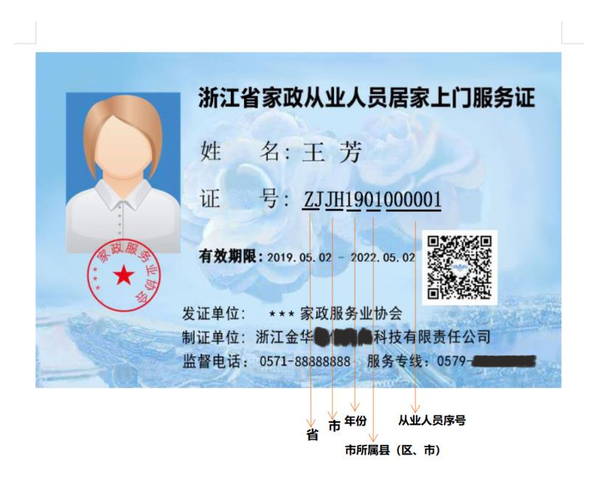
附件1-2
浙江省家政从业人员“居家上门服务证”
（电子证“安心码”）样式
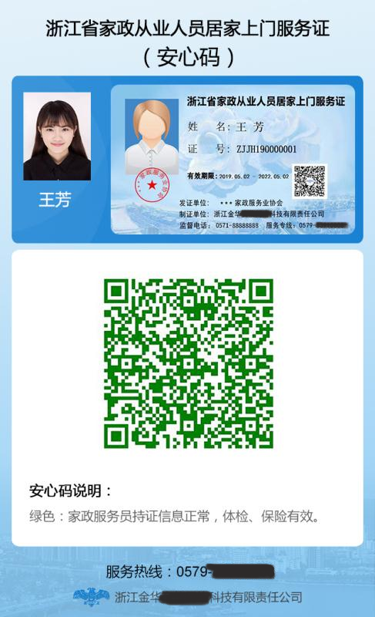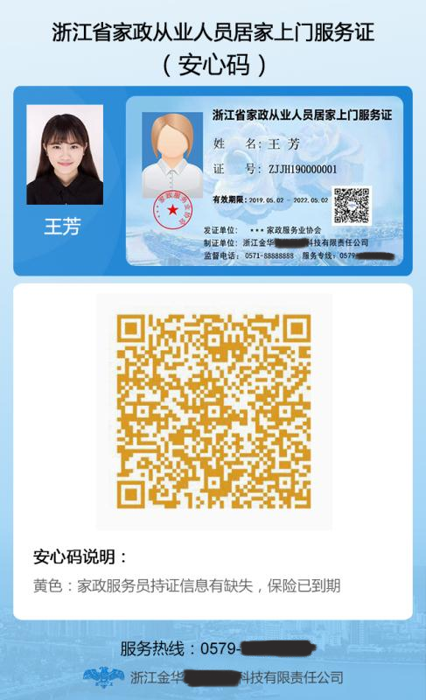
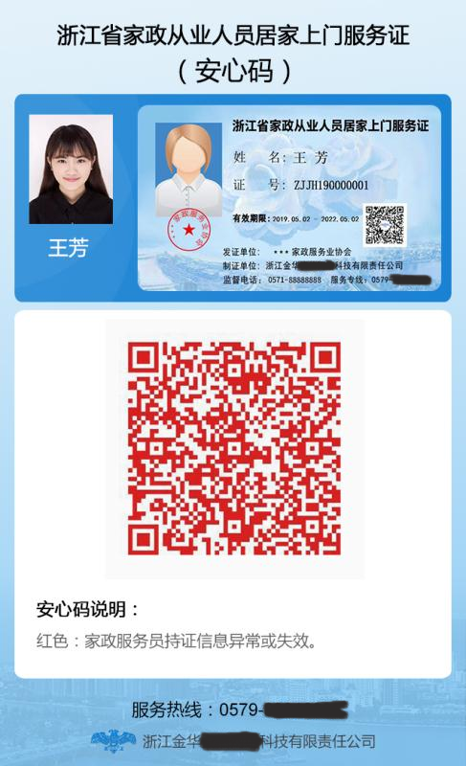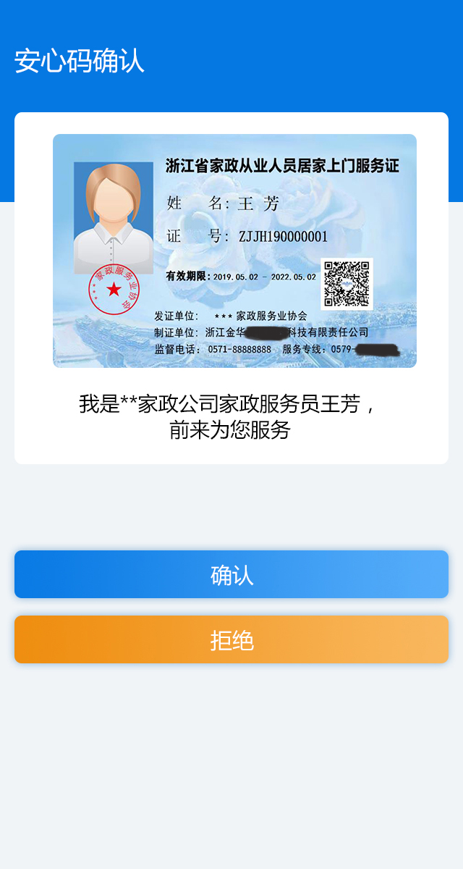
附件2
浙江省家政从业人员“居家上门服务证”办证基本流程
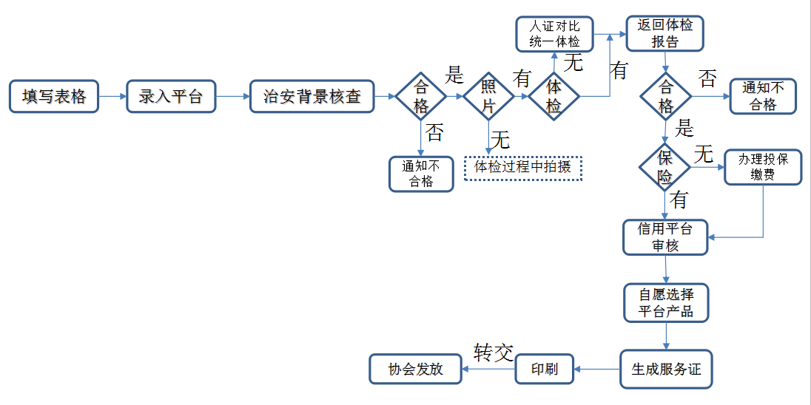
附件3
金华市商务局关于“双证合一”
加快推进家政服务业规范化品质化发展经验做法

为建立和推进金华市家政服务行业信用体系建设，贯彻落实商务部《关于建立家政服务业信用体系的指导意见》，我市大力推进“互联网+家政服务+信用”应用工作，着力推行商务部平台信用证和市家协服务证“双证合一”做法，截至目前，全市已有44家家政企业、3409名从业人员在商务部平台中注册，上传了信用信息并获得通过，1164名从业人员取得了市家协颁发的《居家上门服务证》，家政信用体系建设进一步完善，家政服务业发展更加规范化、品质化。
一、主要做法及成效
（一）政府引导强化政策支持。以领导重视、部门主抓、调动协会力量为工作格局，将金华家政行业信用体系建设列入市商务部门年度重点工作。召开专题会议，向市家协、家政企业贯彻落实国家有关信用体系建设的目标、政策和工作要求，出台《关于开展市区家政服务行业信用建设的通知》，给予家政行业信用发展政策支持。开展“商务部业务系统统一平台”的操作培训，建立微信工作群，及时反馈解决操作中的难点和问题，确保企业管理人员能熟练使用平台系统。
（二）创新提出“双线并举、双证合一”举措。为保证资料的完整性和真实性，提出“双线并举、双证合一”的求质做法，即企业在“商务部业务系统统一平台”上传从业人员信息的同时，还需对应市家协服务证的流程信息。企业需按照商务部“家政服务员信用记录”、“家政服务员信用信息授权书”的样本填制书面材料送交市家协审核建档，市家协审核通过后发放《金华市家政从业人员居家上门服务证》，消费者通过扫描服务证上的二维码能够直观获取服务人员的个人信息，实现线上线下双证信息的真实、完整、一致。从业人员只有同时取得线上商务部平台“家政服务员信用查询证书”和线下市家政协会发放的居家上门服务证，才能享受相应的扶持政策。
（三）多方合作确保工作有序推进。政府与协会共同组织开展家政行业信用项目和服务证推进工作，合作征信平台负责技术支持，对从业人员实施背景核查、身体检查、参保家政险以及审核技能证书，建立体检、投保的实惠通道，便于企业全面了解员工背景及健康情况，加大了从业人员上岗服务的安全保障，降低消费者投诉纠纷风险。目前共剔除8名背景信用有问题和279名体检有悖健康要求的人员，1164名从业人员取得了市家协颁发的《居家上门服务证》。加强督促，市商务局及时向市家协和会员企业定期发布上报通过的信用数据。通过会员企业专网、工作群等渠道宣传相关信息，扩大政策知晓面，提高家政企业和从业人员报送资料的积极性。
- 下一步工作举措
（一）扩大宣传效应。广泛利用传统媒体、门户网站、社交平台等媒介，向社会大力宣传推广商务部信用平台和居家上门服务证，让消费者知晓“双证”，使用“双证”，优先选用有证服务人员，以此倒逼无证服务人员快速融入信用体系和服务证行列，逐步实现无证不上岗，着力提升消费者的获得感、幸福感、安全感。
（二）提升人员素质。综合运用政府培训、企业培训、实训基地等形式，对从业人员开展岗前培训、“回炉”培训，提高从业人员专业技能，提升行业服务水准；将诚信教育列入职业培训内容，弘扬诚信文化，培养从业人员诚信理念，提高从业人员诚信意识，进一步推动行业诚信氛围。
（三）优化行业环境。指导支持家政企业为员工投保职业保险，完善从业人员体检标准和结果追溯制度；推广使用家政服务合同示范文本，公开服务项目和收费标准，开展家政服务质量认证和等级评定，促进我市家政服务业提质提效，高质量发展。

